
Guía de estudio 3 unidad 2
Asignatura: Ciencias naturales
Fecha: Mayo 2020
Curso: 5 °

NOMBRE ALUMNO(A):
Docente: Osvaldo Loyola V

Guía N°3
Sistema circulatorio
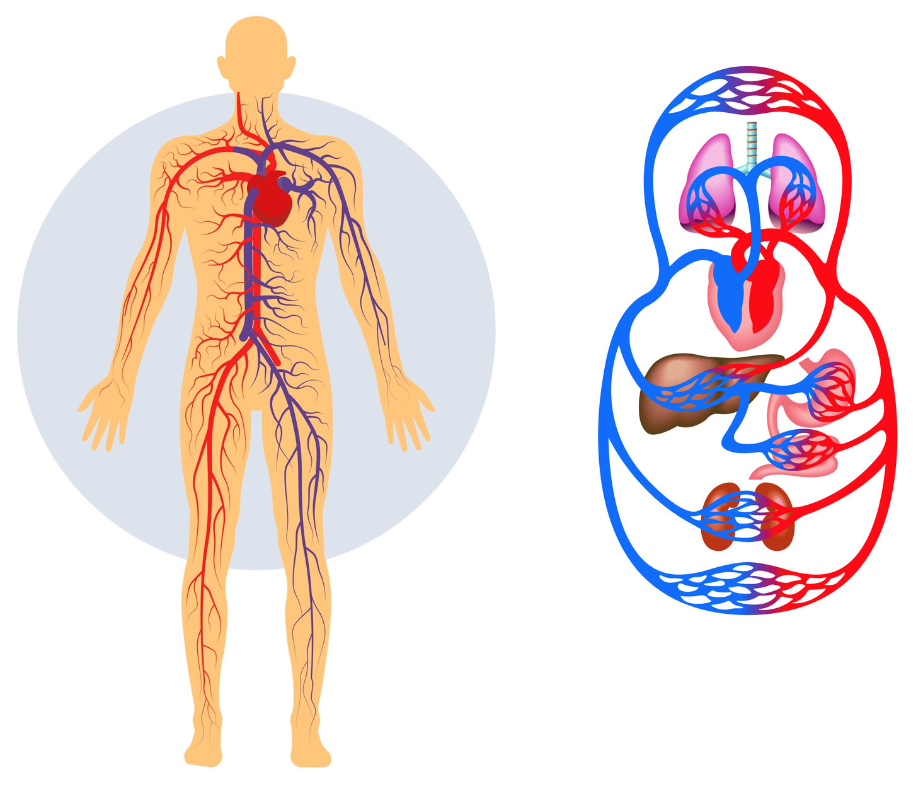

¿Qué es el sistema circulatorio?
Es el sistema encargado de transportar el oxígeno y los nutrientes a las células y eliminar sus desechos metabólicos que se han de eliminar después por los riñones, en la orina, y por el aire exhalado en los pulmones, rico en dióxido de carbono (CO2).
El aparato circulatorio está conformado por el corazón y los vasos sanguíneos, (arterias, las venas y los capilares) y la sangre.

1- El corazón
El corazón es un órgano muy importante que está ubicado en el tórax entre los pulmones y protegido por las costillas.
Es un músculo que nunca deja de funcionar, porque si se detiene nos morimos. El corazón no es más grande que un puño cerrado.
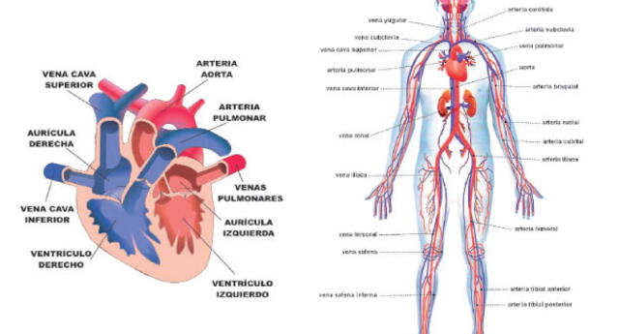
Gracias a la fuerza con que el corazón late, la sangre puede correr por todo el cuerpo. El corazón envía con fuerza la sangre a todo nuestro cuerpo a través de los vasos sanguíneos.

2- Vasos sanguíneos
Son los conductos por los que transcurre la sangre bombeada por el corazón. Los vasos sanguíneos pueden ser de tres tipos:
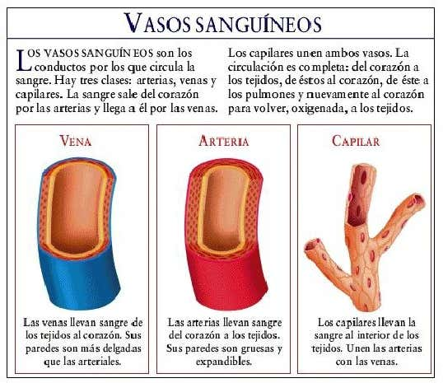

2.1- Arterias:
Las arterias transportan sangre rica en oxígeno desde el corazón hasta los tejidos y órganos de su cuerpo, como el cerebro, los riñones y el hígado. Las arterias se hacen más y más pequeñas a medida que se alejan del corazón. En su punto más pequeño, las arterias se convierten en capilares.

2.2- Capilares:
Los capilares conectan las arterias con las venas. Los capilares sonlos vasos sanguíneos más pequeños y llevan la sangre desde y a cada célula de su cuerpo. Un cuerpo adulto cuenta con trillones de células.

2.3- Venas:
Los capilares se hacen cada vez más gruesos cuando dejan cada célula y se convierten rápidamente en venas. Las venas transportan la sangre pobre en oxígeno de vuelta a su corazón. Al llevar sangre sin oxígeno, las arterias parecen azules. Son vasos sanguíneos que llegan al corazón y traen sangre desde los tejidos. Las venas más importantes son las venas pulmonares y las venas cavas.

3- La sangre
La sangre es el fluido que circula por todo el organismo a través del sistema circulatorio. Es un tejido líquido, compuesto por agua y sustancias orgánicas e inorgánicas (sales minerales) disueltas, que forman el plasma sanguíneo y tres tipos de células sanguíneas: glóbulos blancos, glóbulos rojos y plaquetas.
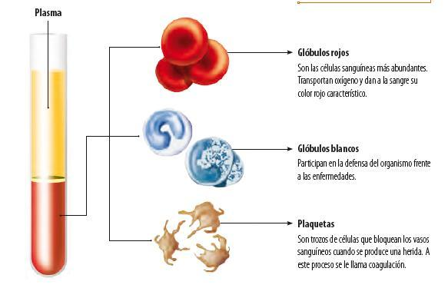
Una gota de sangre contiene aproximadamente unos 5 millones de glóbulos rojos, de 5.000 a 10.000 glóbulos blancos y alrededor de 250.000 plaquetas.

3.1- Los glóbulos rojos
También denominados eritrocitos o hematíes, se encargan de la distribución del oxígeno molecular (O2). Tienen forma de disco bicóncavo y son tan pequeños que en cada milímetro cúbico hay cuatro a cinco millones, midiendo unas siete micras de diámetro. No tienen núcleo, por lo que se consideran células muertas. Los hematíes tienen un pigmento rojizo llamado hemoglobina que les sirve para transportar el oxígeno desde los pulmones a las células. Una insuficiente fabricación de hemoglobina o de glóbulos rojos por parte del organismo, da lugar a una anemia, de etiología variable, pues puede deberse a un déficit nutricional, a un defecto genético o a diversas causas más.
3.2- Los glóbulos blancos
También denominados leucocitos tienen una destacada función en el Sistema Inmunológico al efectuar trabajos de limpieza (fagocitos) y defensa (linfocitos). Son mayores que los hematíes, pero menos numerosos (unos siete mil por milímetro cúbico), son células vivas que se trasladan, se salen de los capilares y se dedican a destruir los microbios y las células muertas que encuentran por el organismo.
3.3- Plaquetas
Las plaquetas, también conocidas como trombocitos, son células sanguíneas. Se forman en la médula ósea, un tejido similar a una esponja en sus huesos. Las plaquetas juegan un papel importante en la coagulación de la sangre.

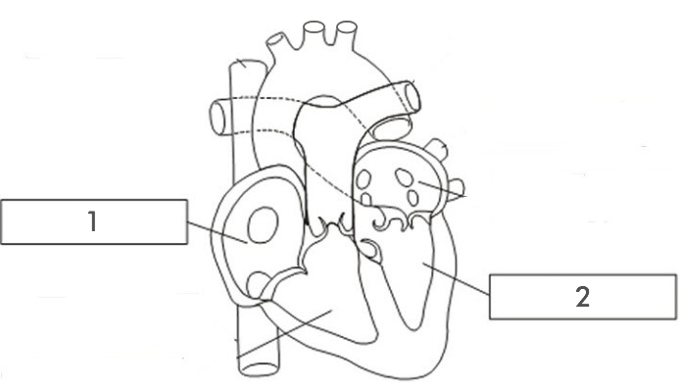
1¿Cómo se llaman las partes del corazón señaladas en el dibujo?

A: aurícula derecha. 2: ventrículo izquierdo
B: aurícula izquierda. 2: ventrículo derecho
C: ventrículo izquierdo. 2: aurícula derecha
D: ventrículo derecho. 2: aurícula izquierda

2. ¿Cuál es la diferencia entre la función que cumplen arterias y las venas?
A: Las venas sacan sangre al corazón y las arterias la retornan.
B: Las arterias llevan sangre a los pulmones y las venas al resto del cuerpo.
C: Las venas llevan sangre rica en oxígeno y las arterias en dióxido de carbono.
D: Las venas llevan sangre desde los órganos al corazón y las arterias desde el corazón a los órganos

3 ¿Cuáles de las siguientes opciones es una función del sistema circulatorio?
A: Digestión de sustancias.
B: Transporte de sustancias.
C: Defensa contra infecciones.
D: Eliminación de desechos del cuerpo.

4. ¿Cuál de las siguientes opciones muestra los componentes del sistema circulatorio?
A: Estómago, intestinos e hígado.
B: Pulmones, alveolos y tráquea.
C: Vasos sanguíneos, corazón y sangre.
D: Vejiga, riñones y uretra.

